Отчёт по внешнему курсу часть 1

Системный администратор Linux с нуля

Агджабекова Эся Рустамовна

Содержание

# 1 Цель работы

Выполнить курс Системный администратор Linux с нуля.

# 2 Ход выполнения работы

## 2.1 Часть 1

1. Тест по теме роль системного адмистратора Linux. (см. рис. fig. 1).

* 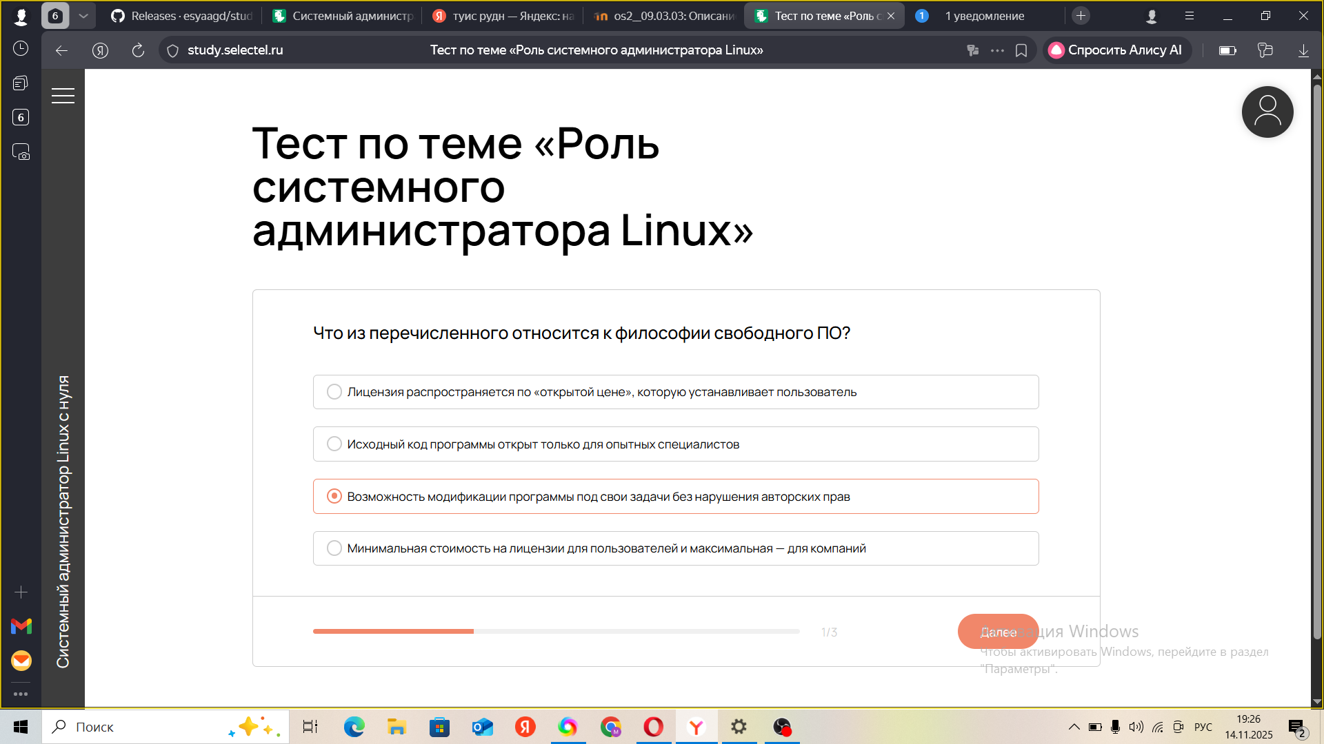
* Рис. 1: Что относится к философии свободного ПО?

1. Тест по теме роль системного адмистратора Linux.см .рис. fig. **¿fig:002?**). 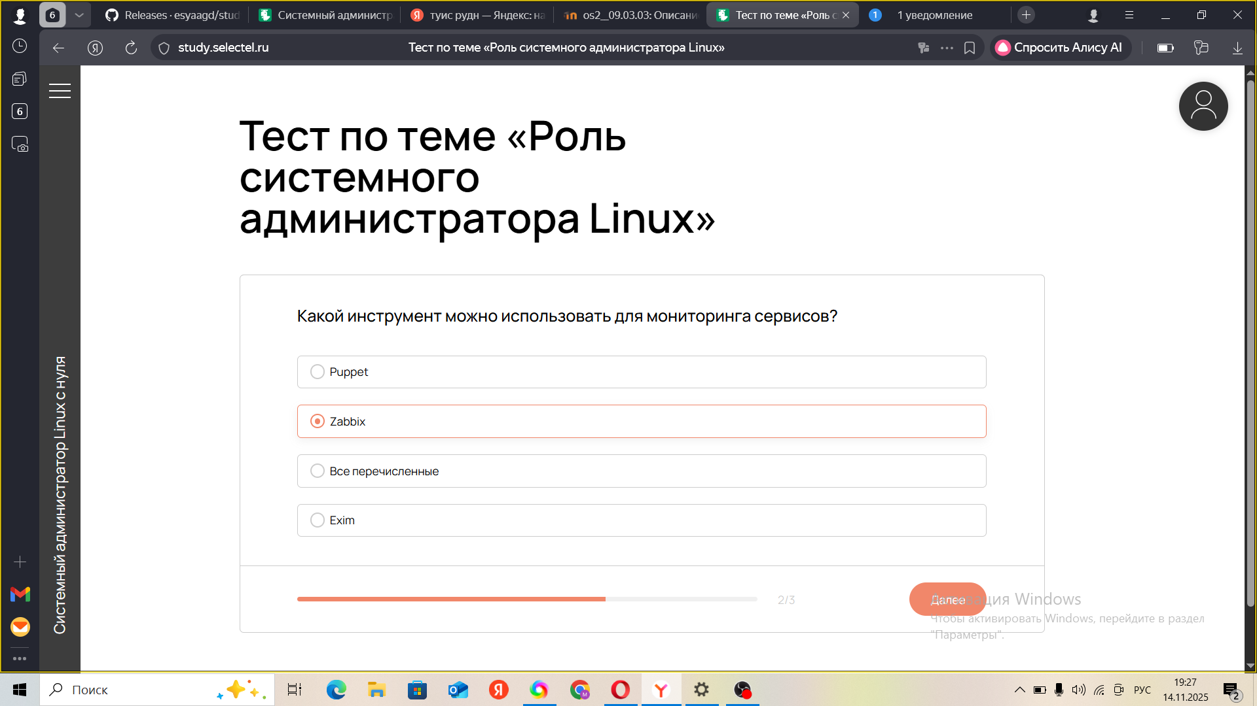
2. Тест по теме роль системного адмистратора Linux. (см. рис. fig. 2).

* 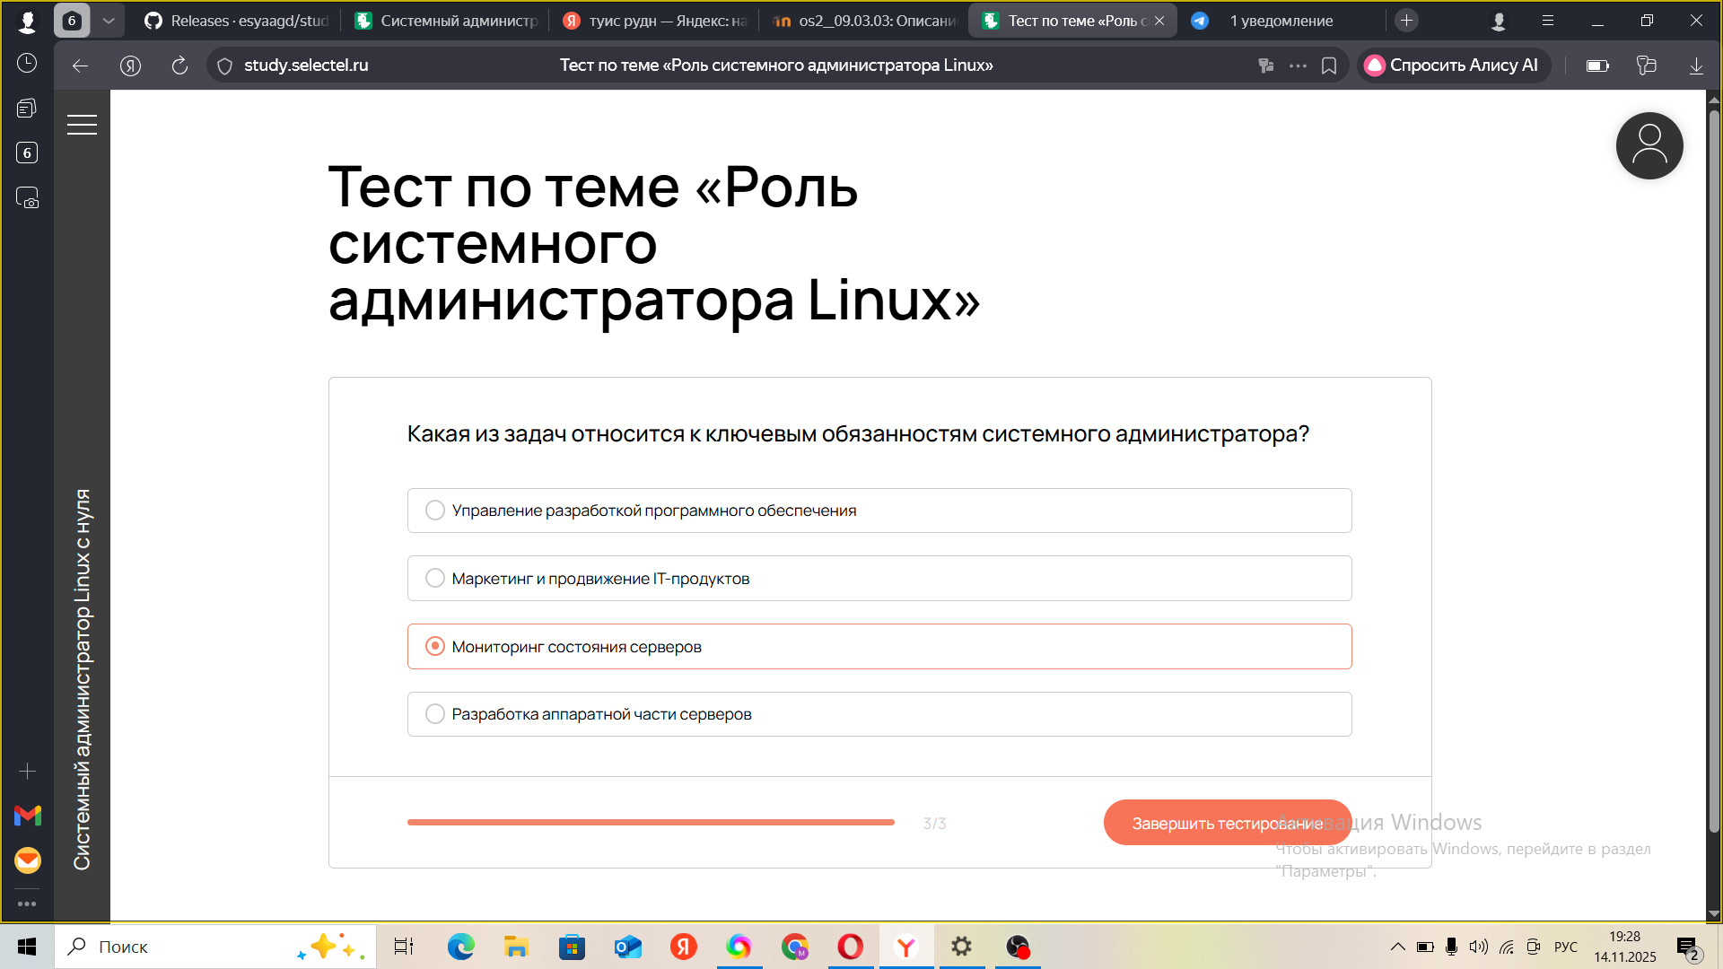
* Рис. 2: Ключевые обязаности системного администратора

1. Тест по теме роль системного адмистратора Linux. (см. рис. fig. 3).

* 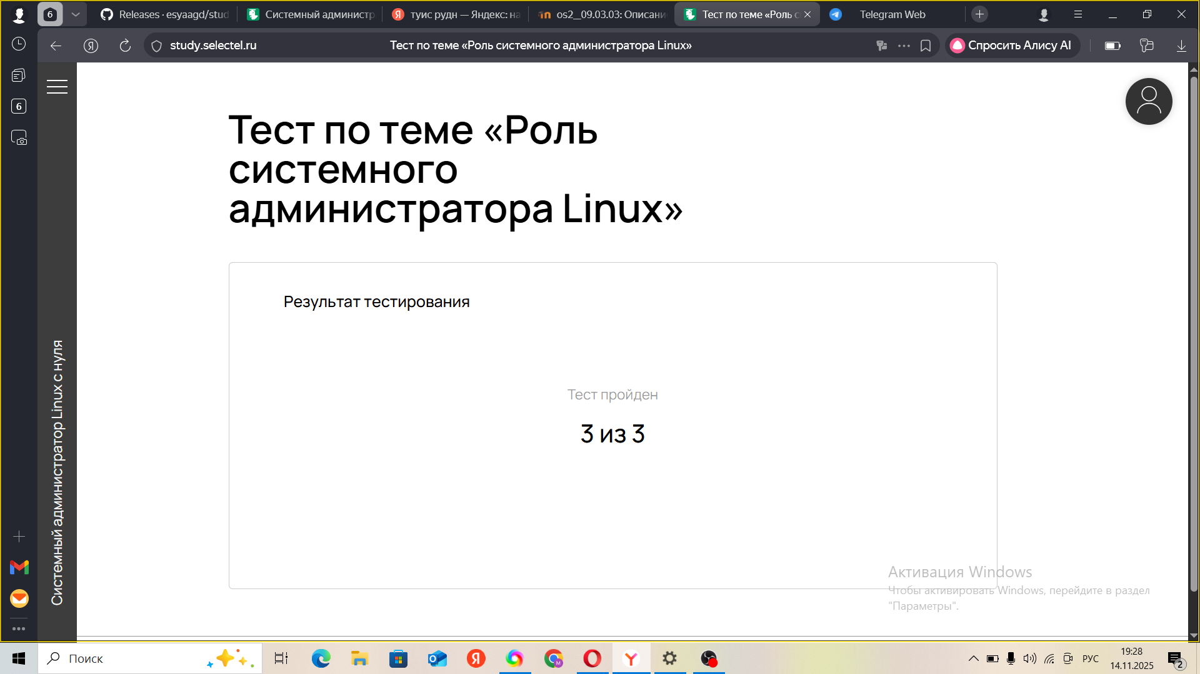
* Рис. 3: Результат

1. Тест по теме вводный урок. (см. рис. fig. 4).

* 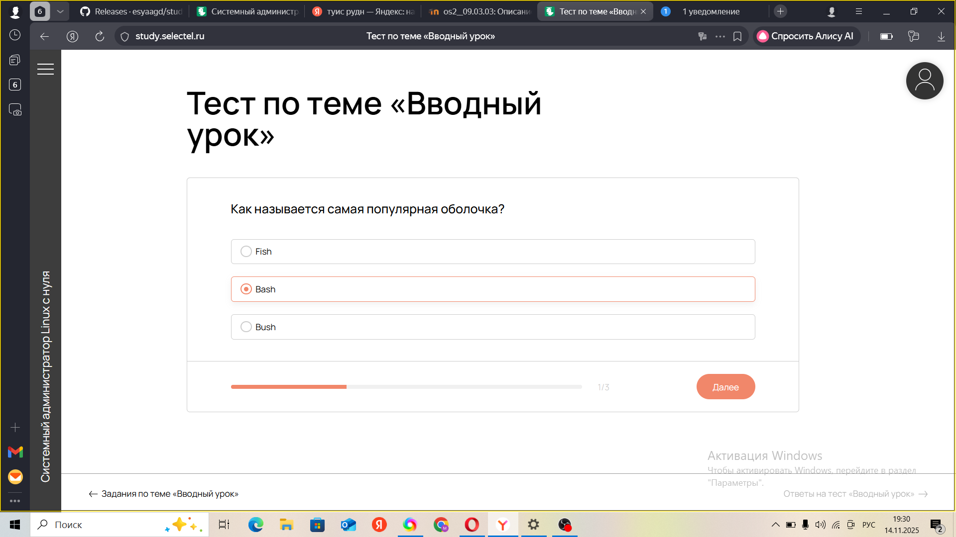
* Рис. 4: Самая популярная оболочка

1. Тест по теме вводный урок. (см. рис. fig. 5).

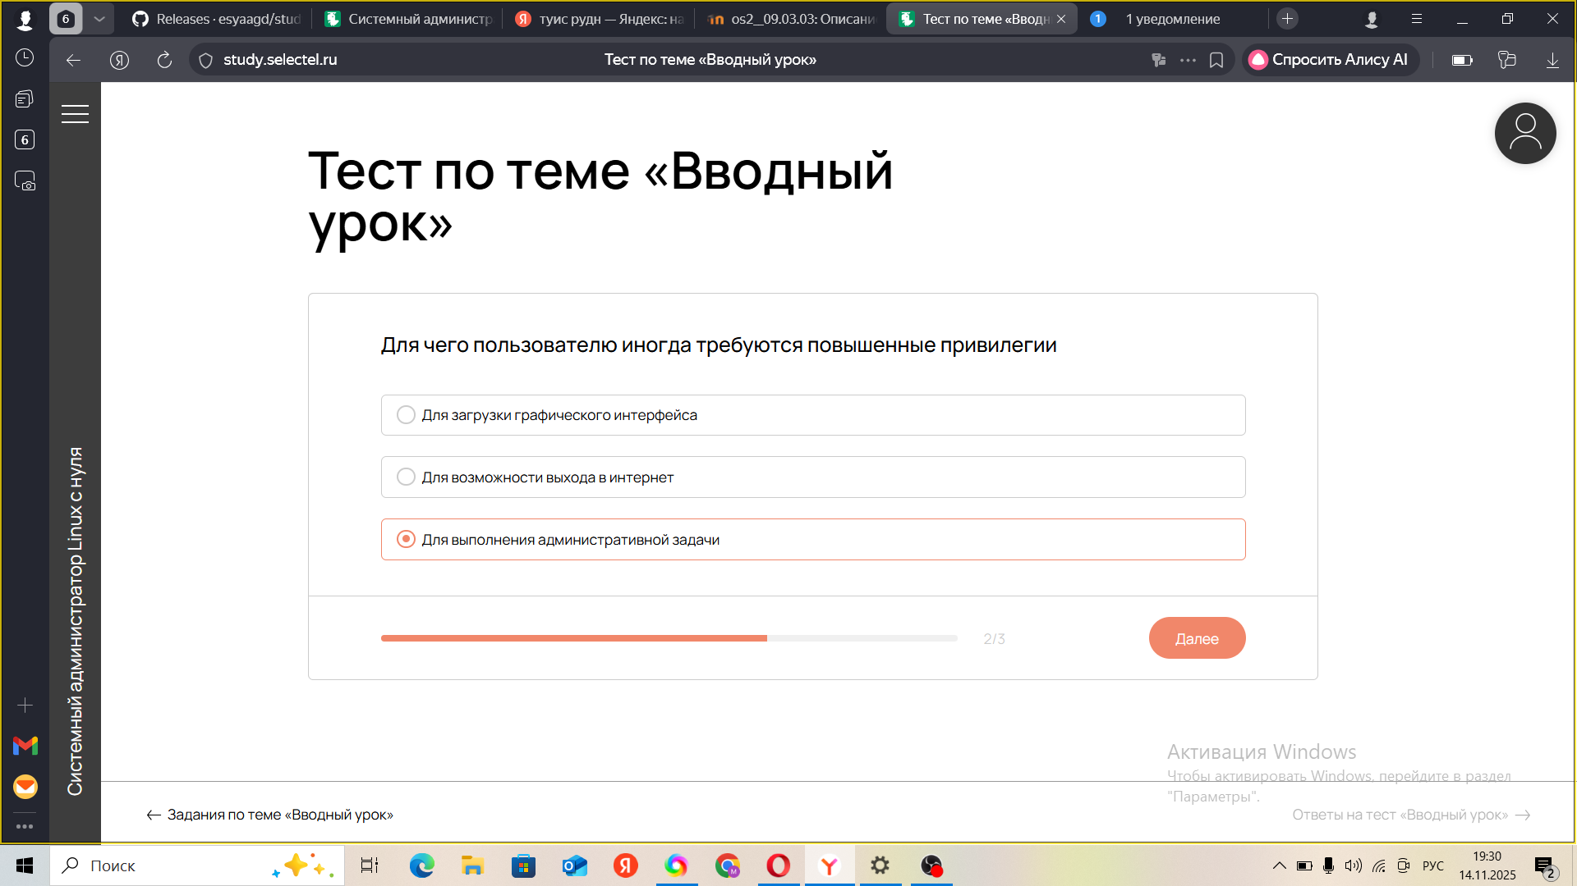

Рис. 5: Повышении привелегии

1. Тест по теме ввводный урок. (см. рис. fig. 6).

* 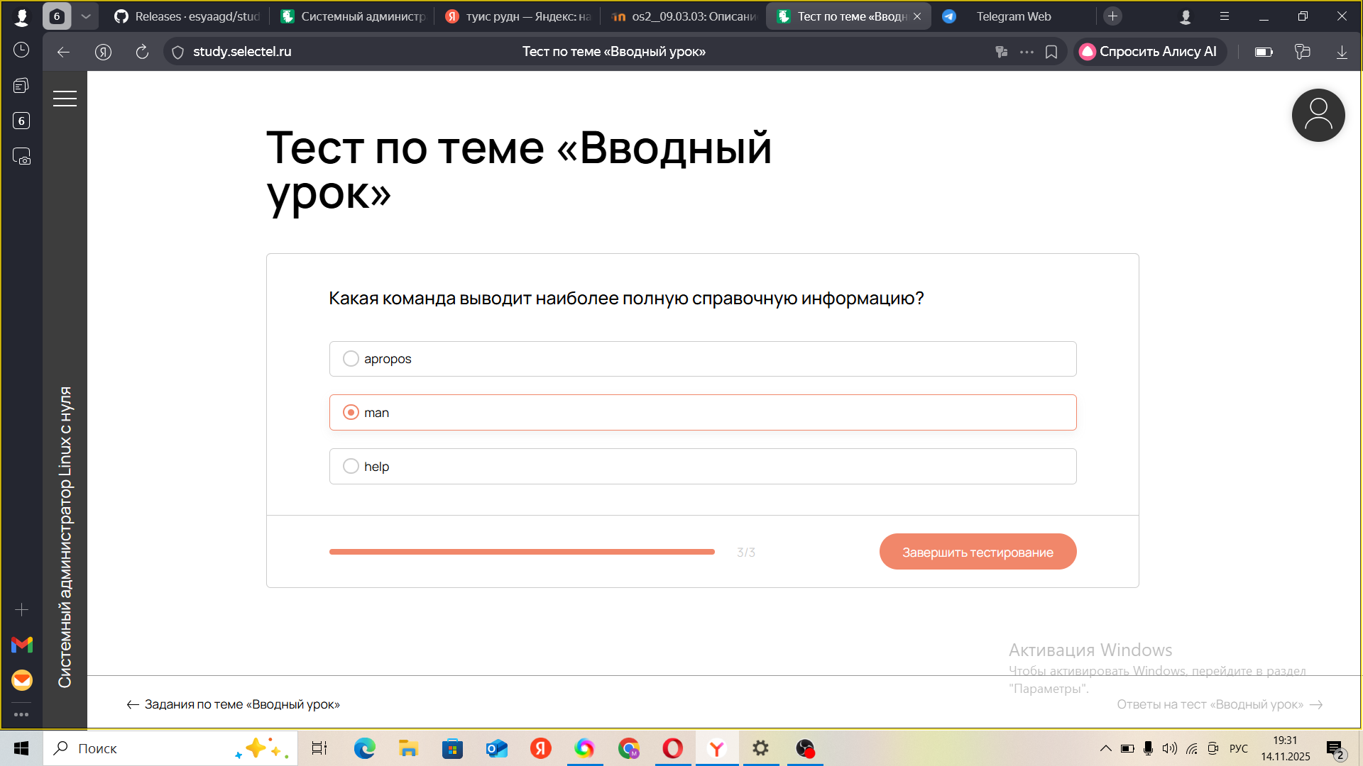
* Рис. 6: Команда выводит справочную информацию

1. Тест по теме ввводный урок. (см. рис. fig. 7).

* 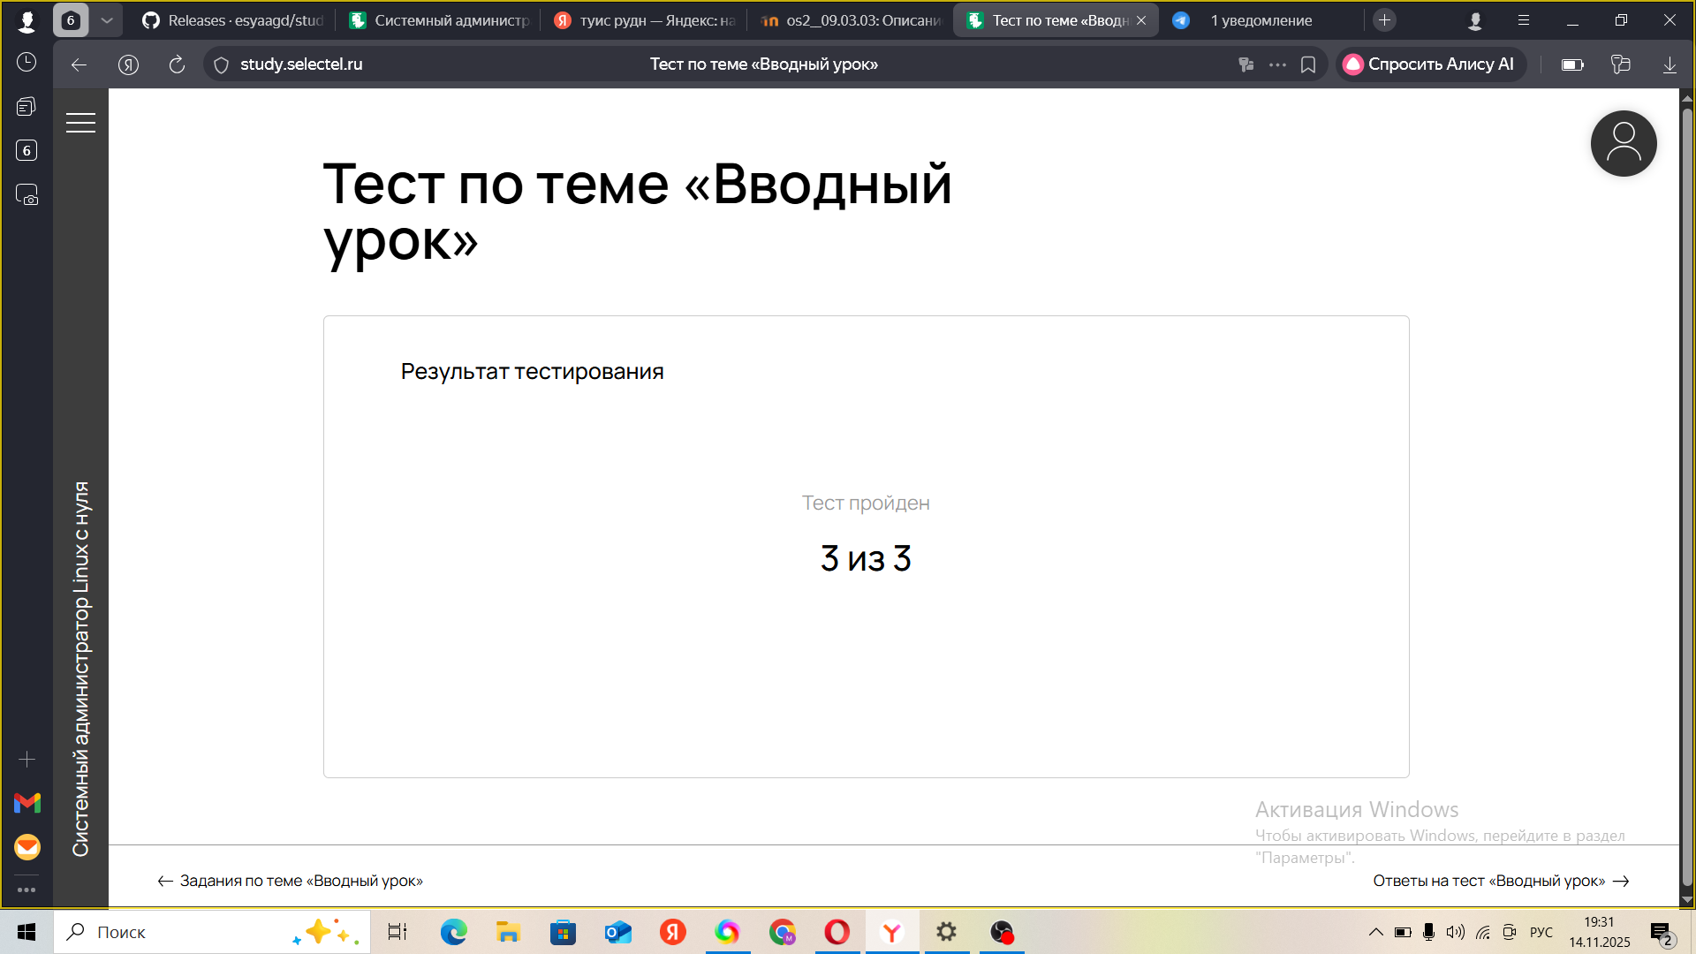
* Рис. 7: Результат

9.Тест по теме роль командной стоки в серверной среде. (см. рис. fig. 8).

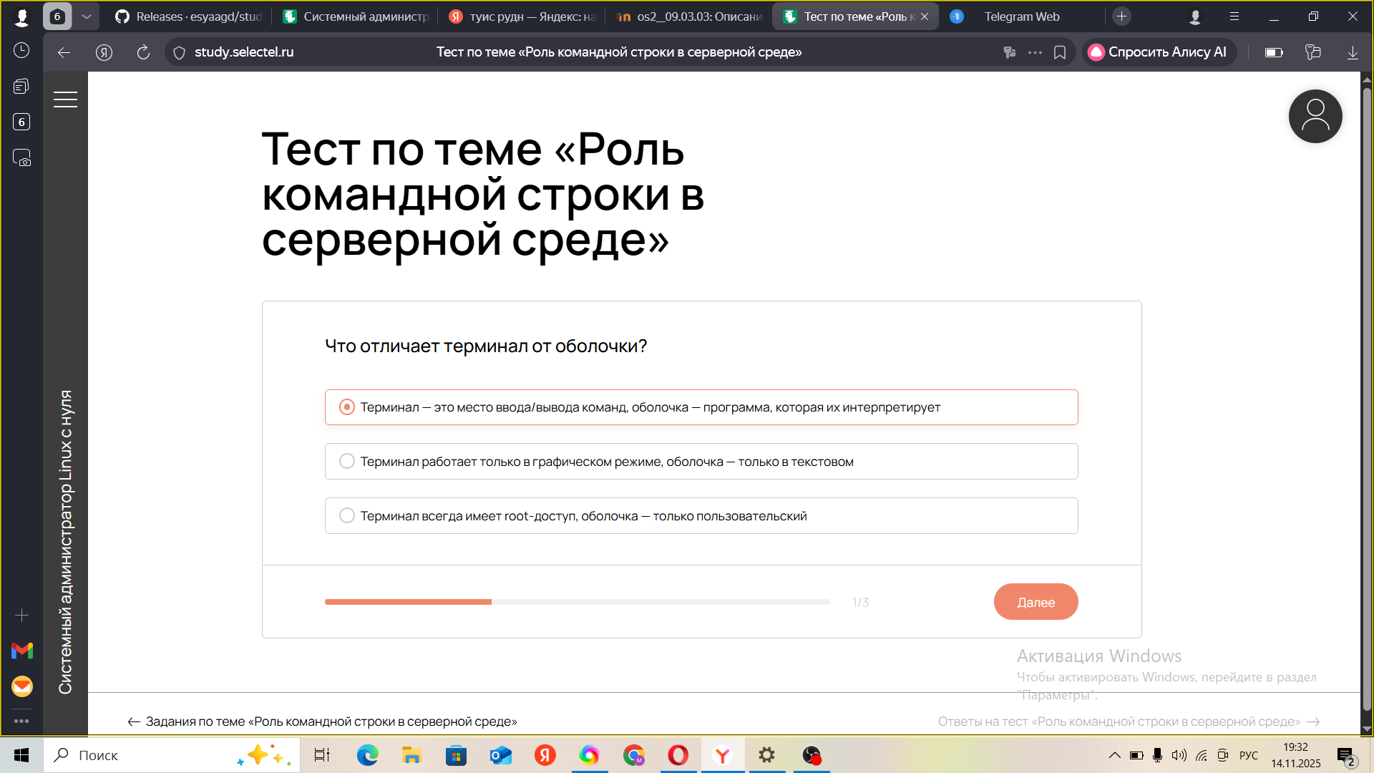

Рис. 8: роль командной стоки в серверной среде

1. Тест по теме роль командной стоки в серверной среде. (см. рис. fig. 9).

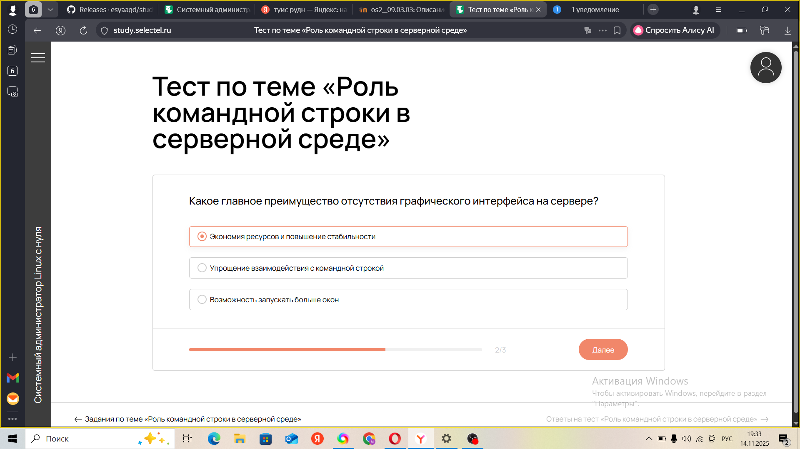

Рис. 9: Тест по теме роль командной стоки в серверной среде.

1. Тест по теме роль командной стоки в серверной среде. (см. рис. fig. 10).

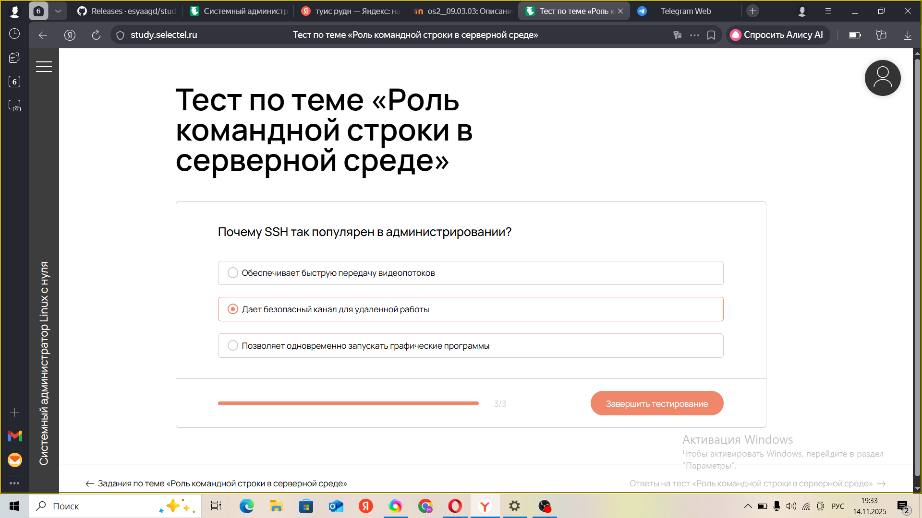

Рис. 10: Тест по теме роль командной стоки в серверной среде.

1. Тест по теме роль командной стоки в серверной среде. см .рис. fig. 11).

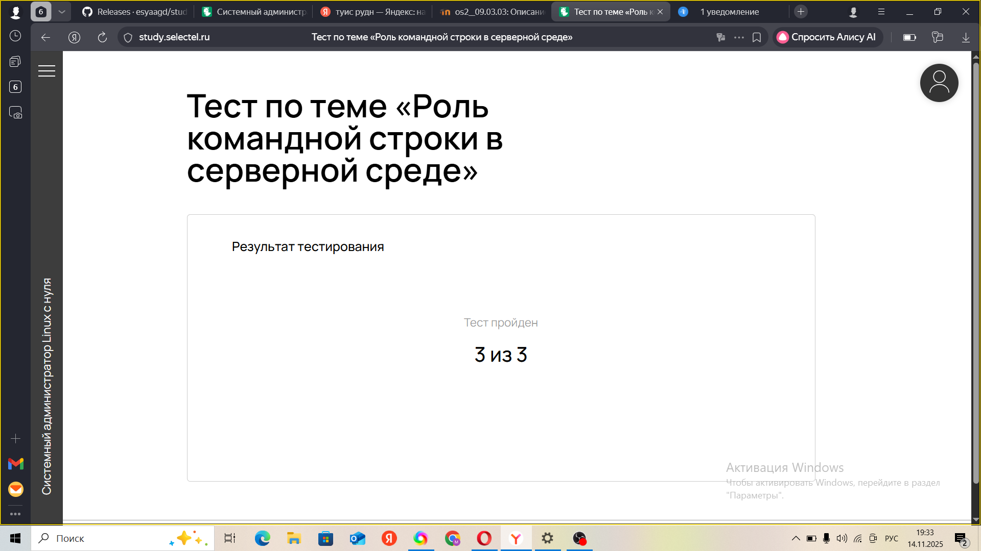

Рис. 11: Тест по теме роль командной стоки в серверной среде.

1. Тест по теме файловая структура и ключевые каталоги. (см. рис. fig. 12).

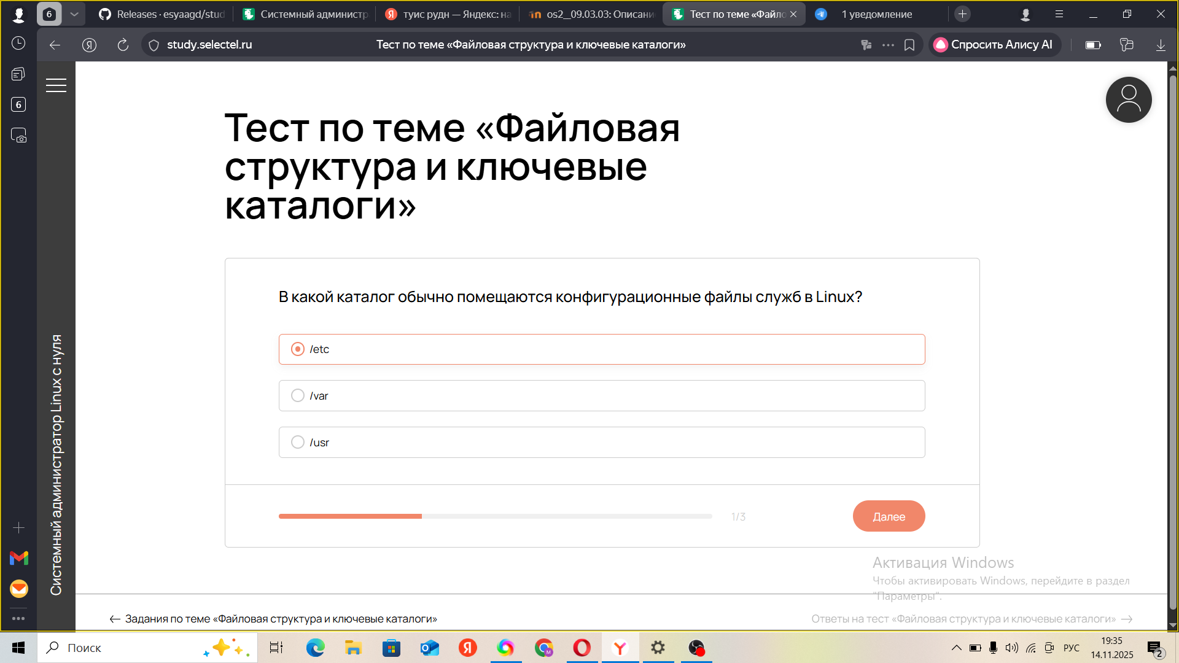

Рис. 12: Тест по теме файловая структура и ключевые каталоги.

1. Тест по теме файловая структура и ключевые каталоги. (см. рис. fig. 13).

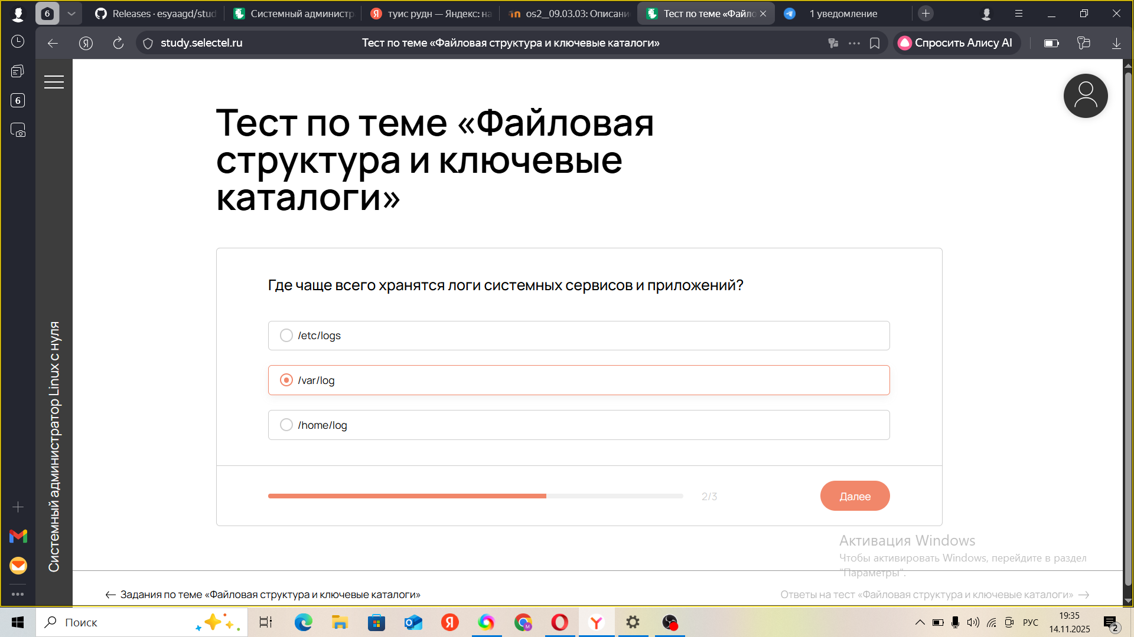

Рис. 13: файловая структура и ключевые каталоги

1. Тест по теме файловая структура и ключевые каталоги. (см. рис. fig. 14).

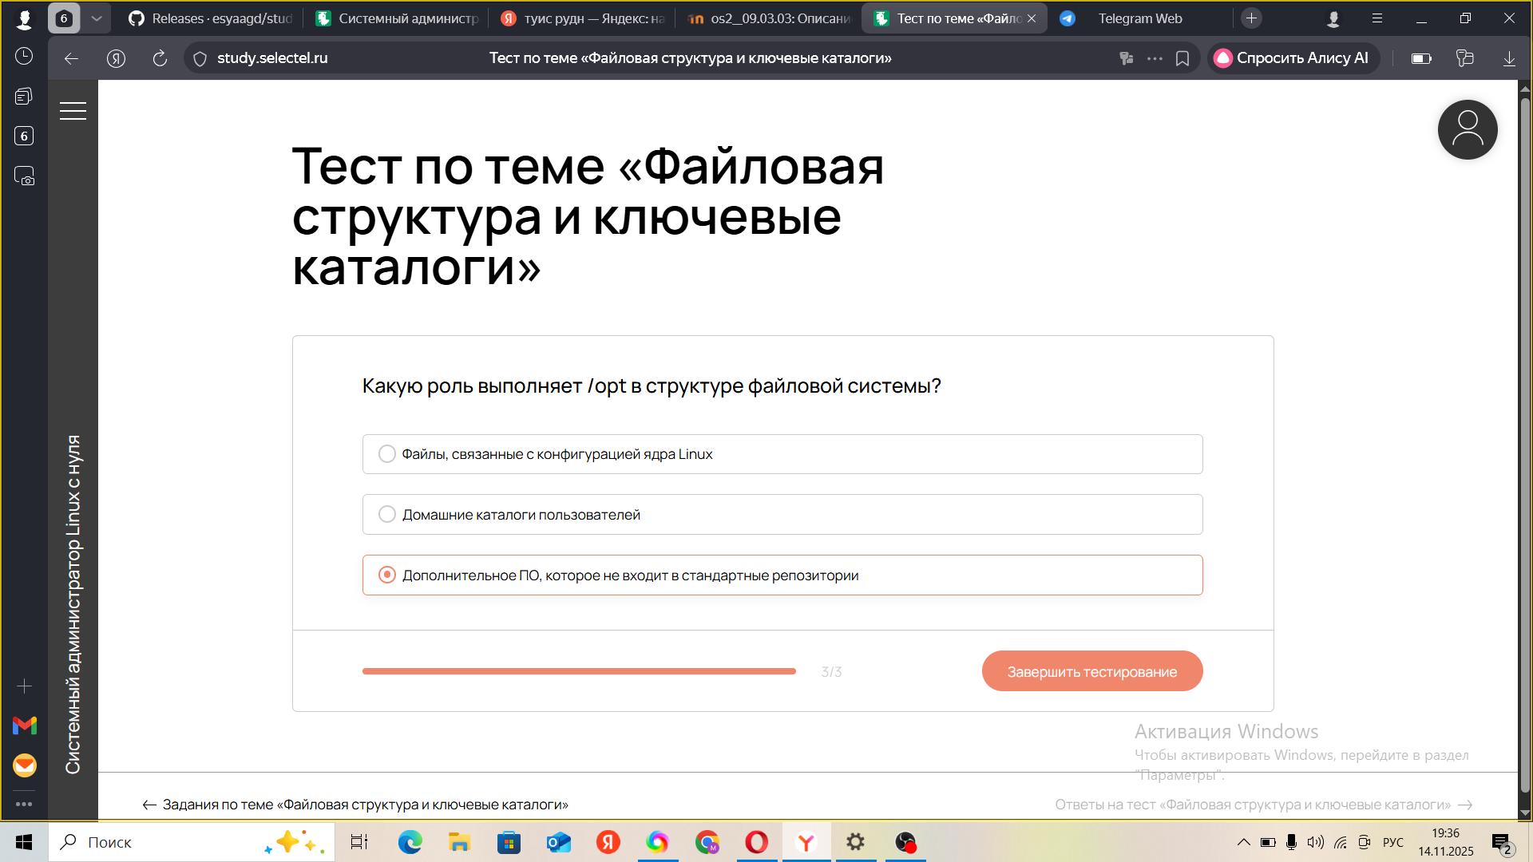

Рис. 14: файловая структура и ключевые каталоги

1. Тест по теме файловая структура и ключевые каталоги. (см. рис. fig. 15).



Рис. 15: Результат

17.Тест по теме Принцип Все есть файл (см. рис. fig. 16).

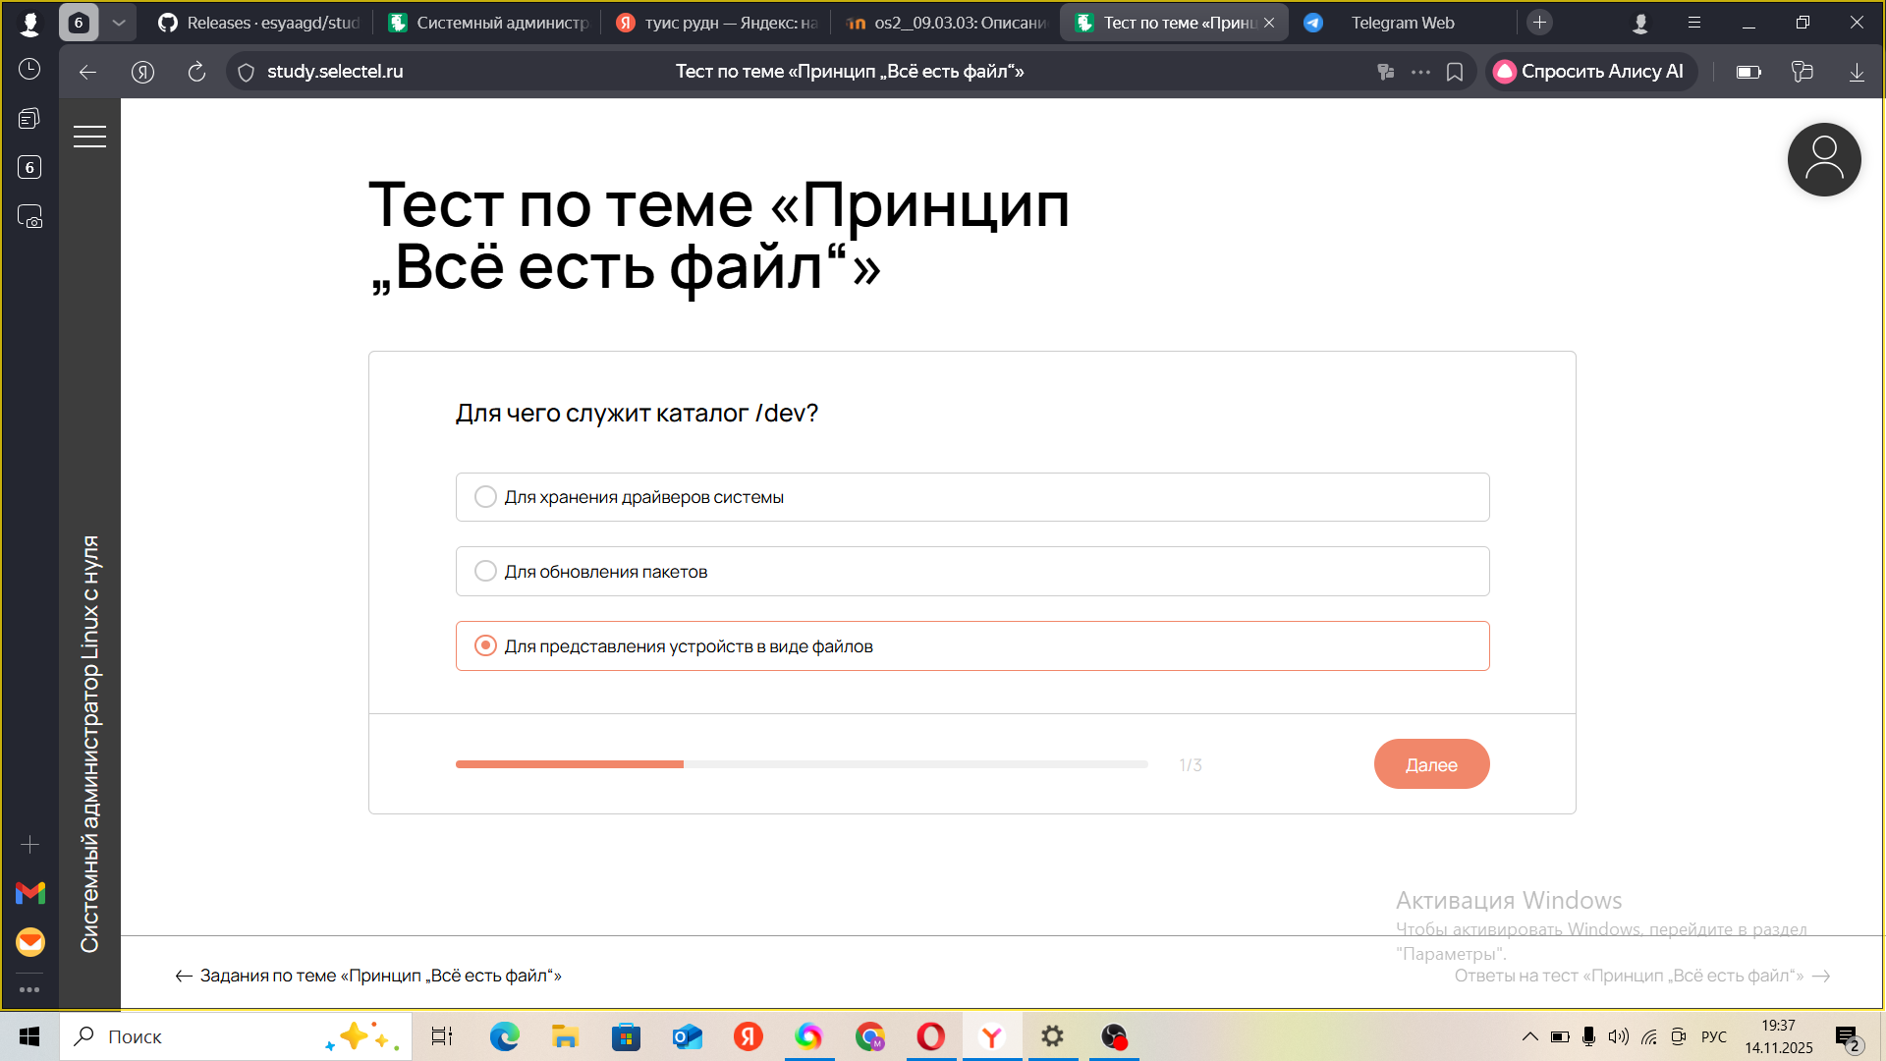

Рис. 16: Тест по теме Принцип Все есть файл

1. Тест по теме Принцип Все есть файл (см. рис. fig. 17).

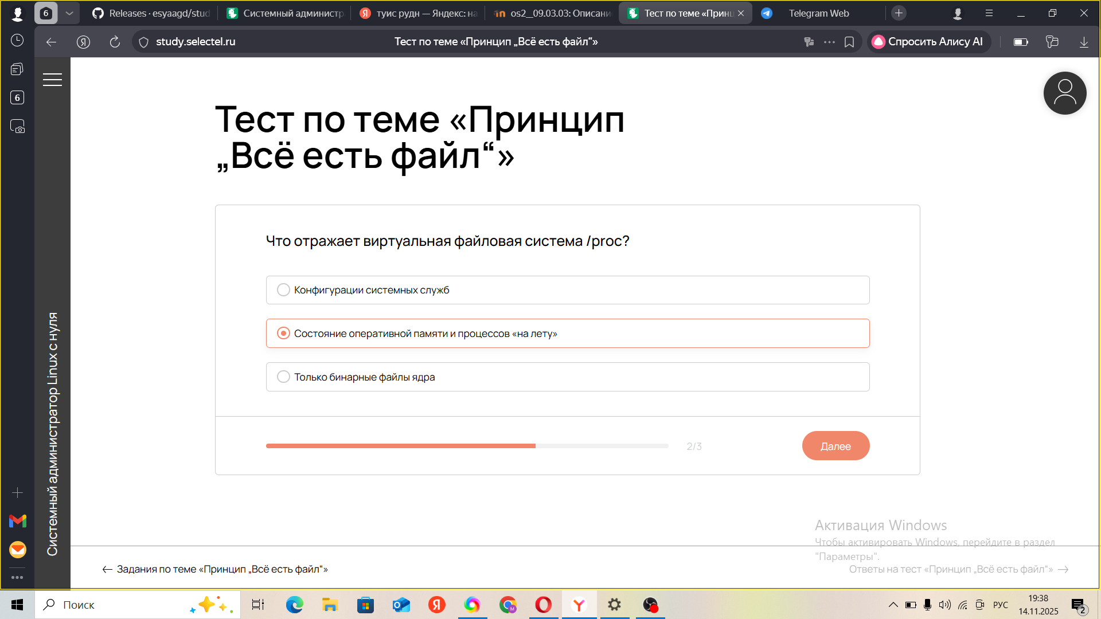

Рис. 17: Тест по теме Принцип Все есть файл

19.Тест по теме Принцип Все есть файл (см. рис. fig. 18).

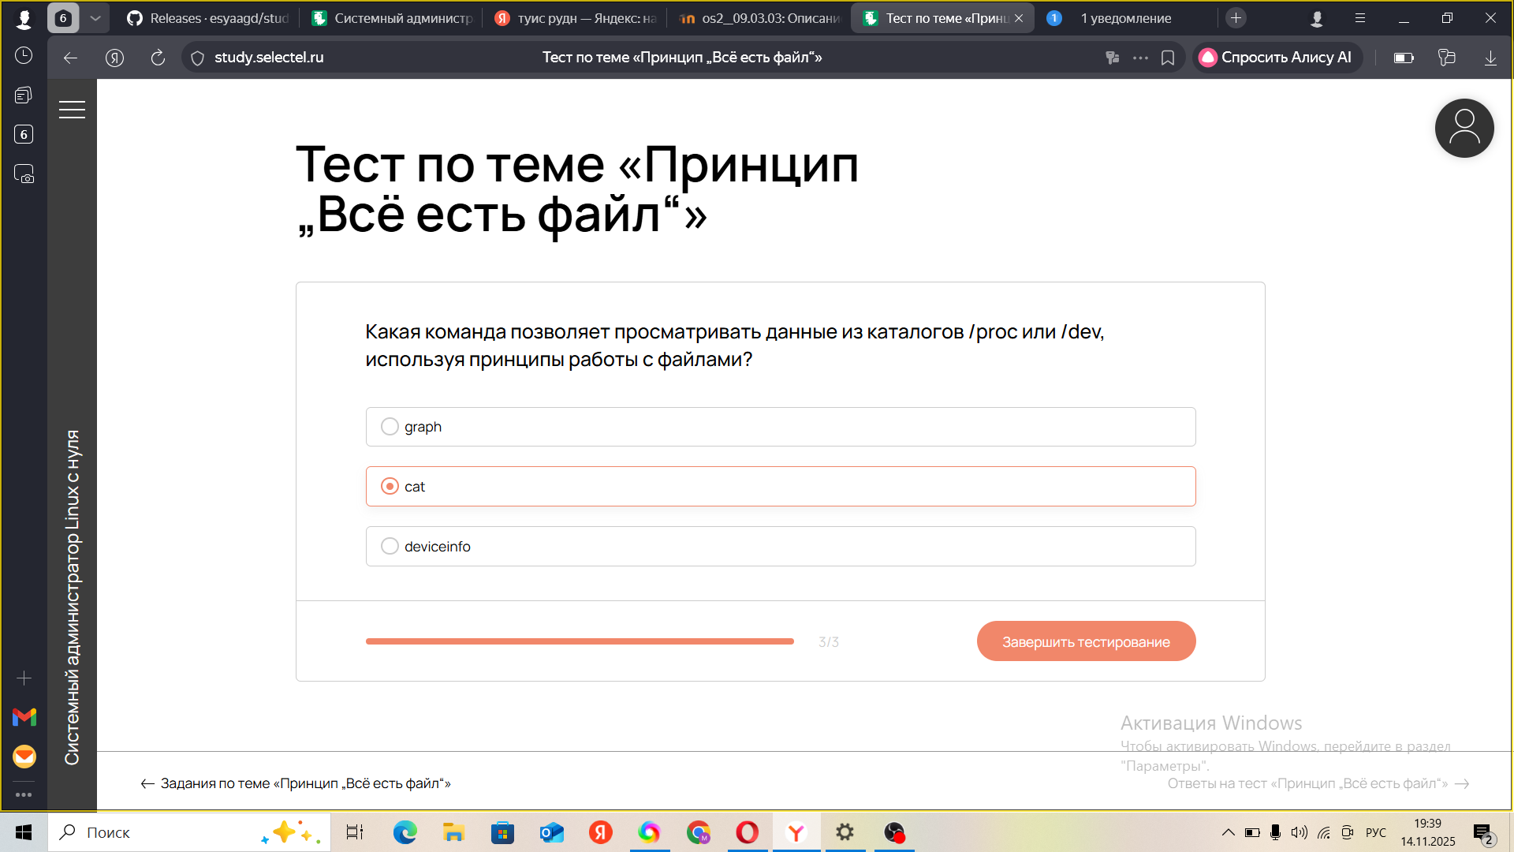

Рис. 18: Принцип Все есть файл

1. Тест по теме роль командной стоки в серверной среде. (см. рис. fig. 19).

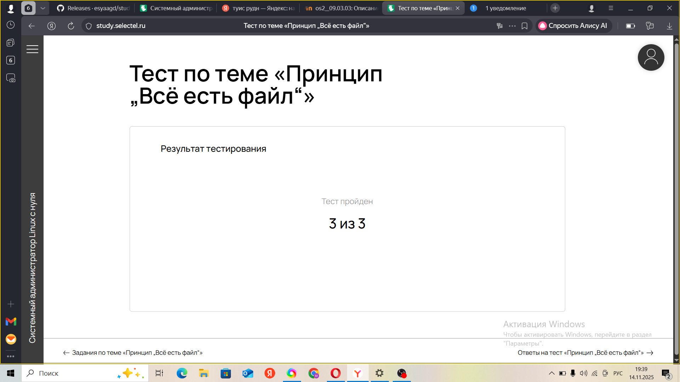

Рис. 19: Результат

1. Тест по теме Работа с базовымы командами в реальных условиях. (см. рис. fig. 20).

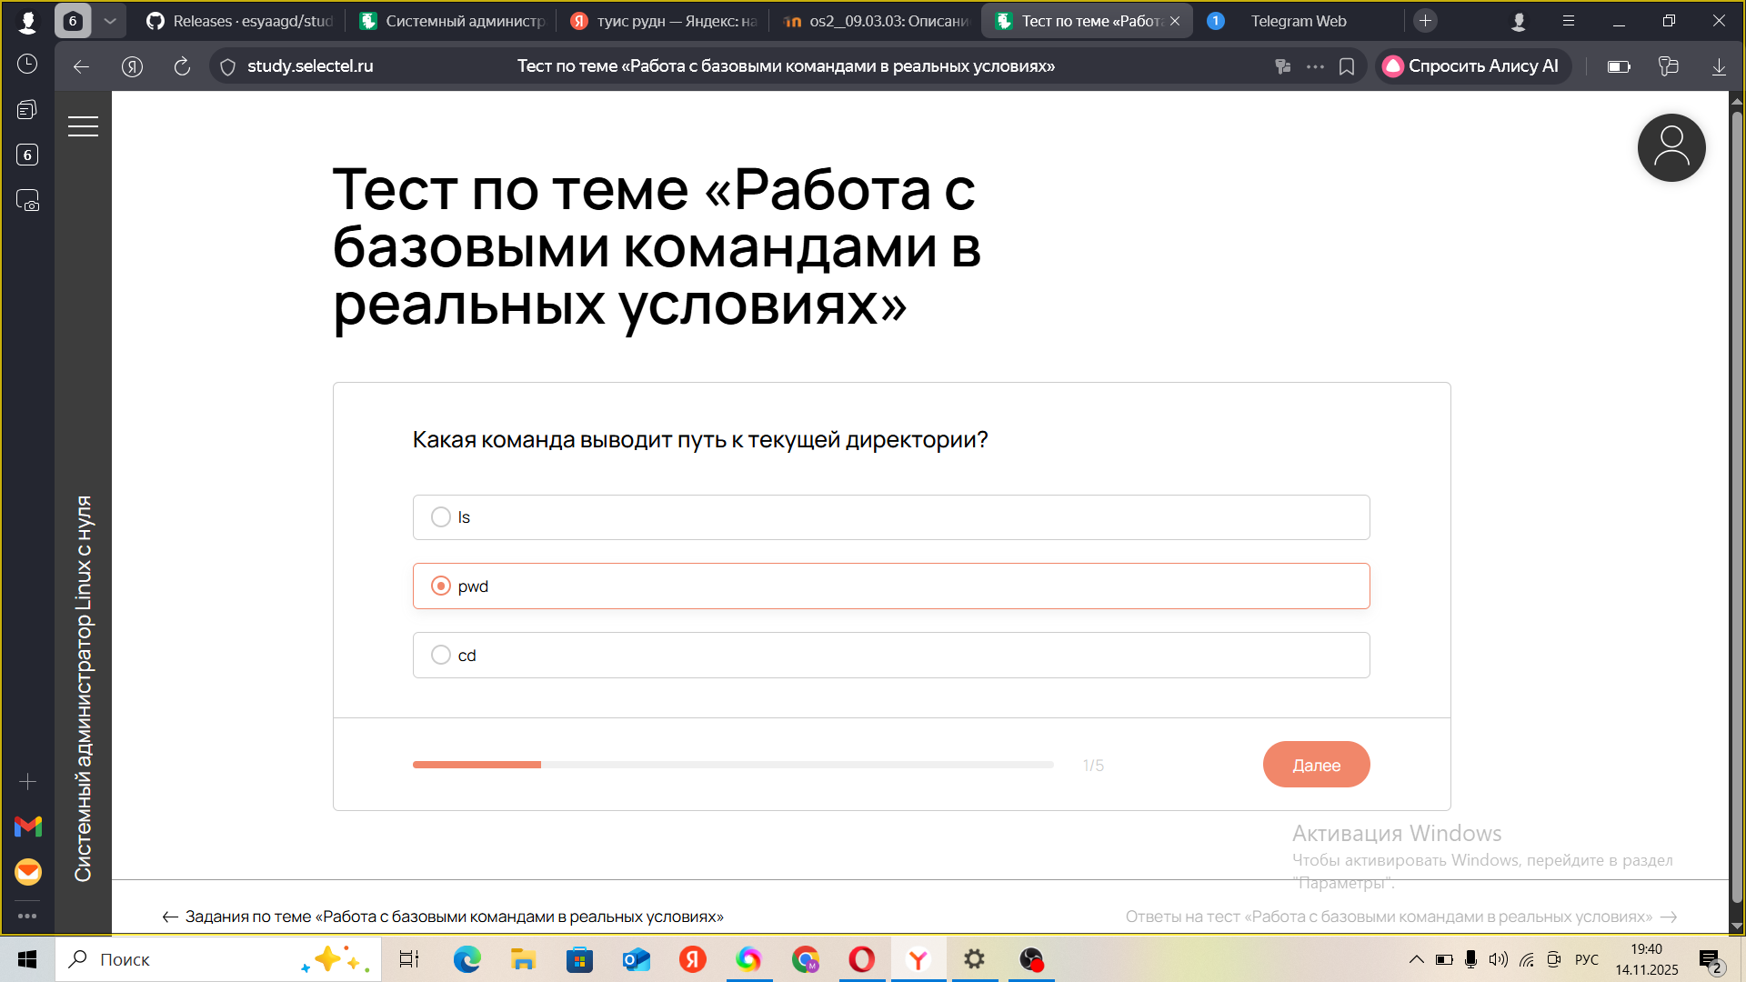

Рис. 20: Работа с базовымы командами в реальных условиях

1. Тест по теме Работа с базовымы командами в реальных условиях. .рис. fig. 21).

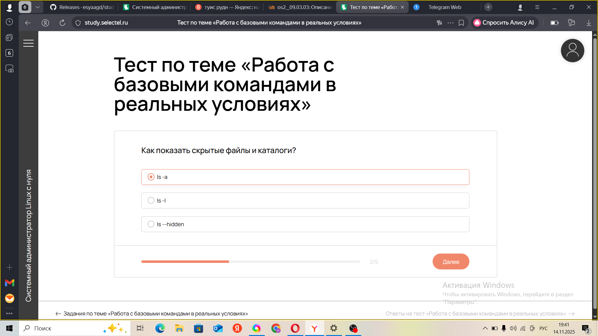

Рис. 21: Работа с базовымы командами в реальных условиях

1. Тест по теме Работа с базовымы командами в реальных условиях. (см. рис. fig. 22).

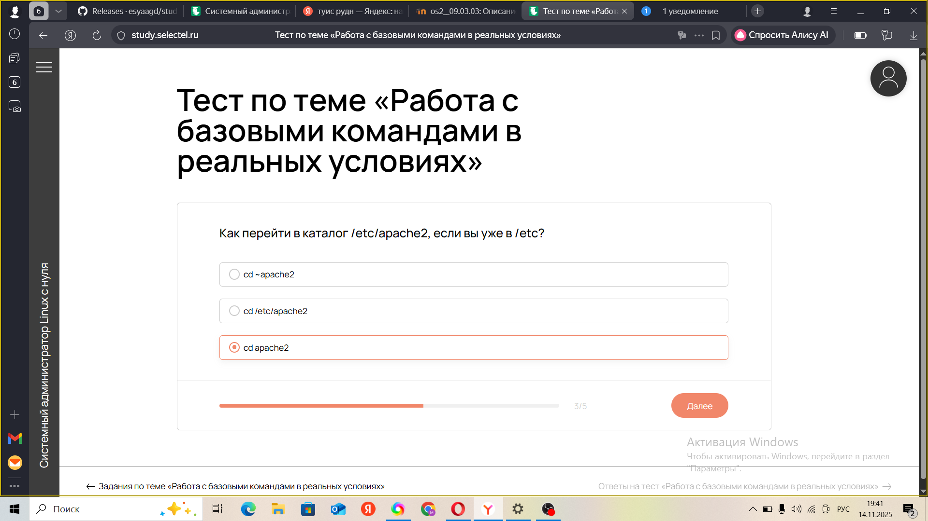

Рис. 22: Работа с базовымы командами в реальных условиях.

1. Тест по теме Работа с базовымы командами в реальных условиях. (см. рис. fig. 23).

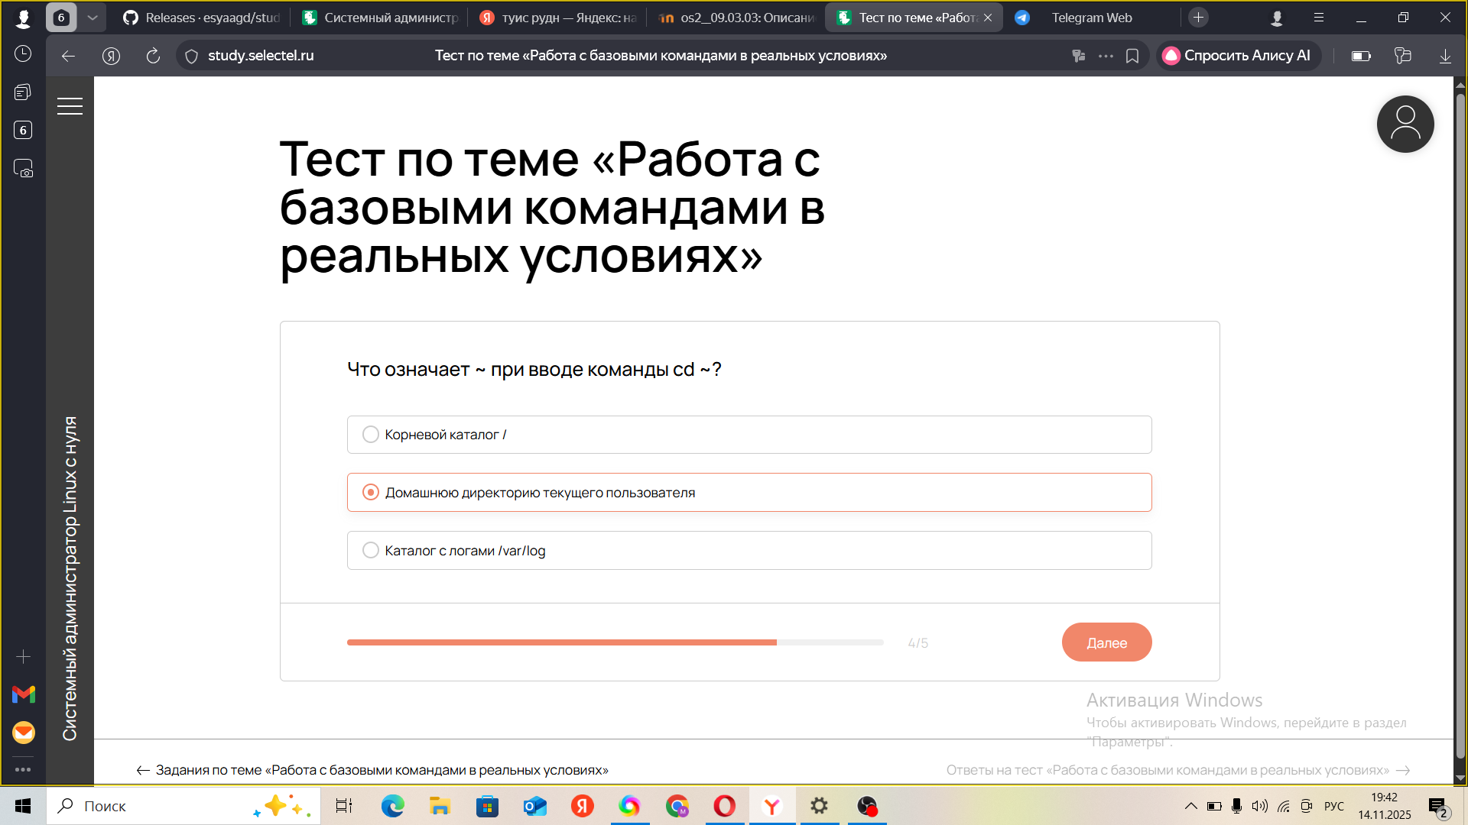

Рис. 23: Работа с базовымы командами в реальных условиях.

1. Тест по теме Работа с базовымы командами в реальных условиях. (см. рис. fig. 24).

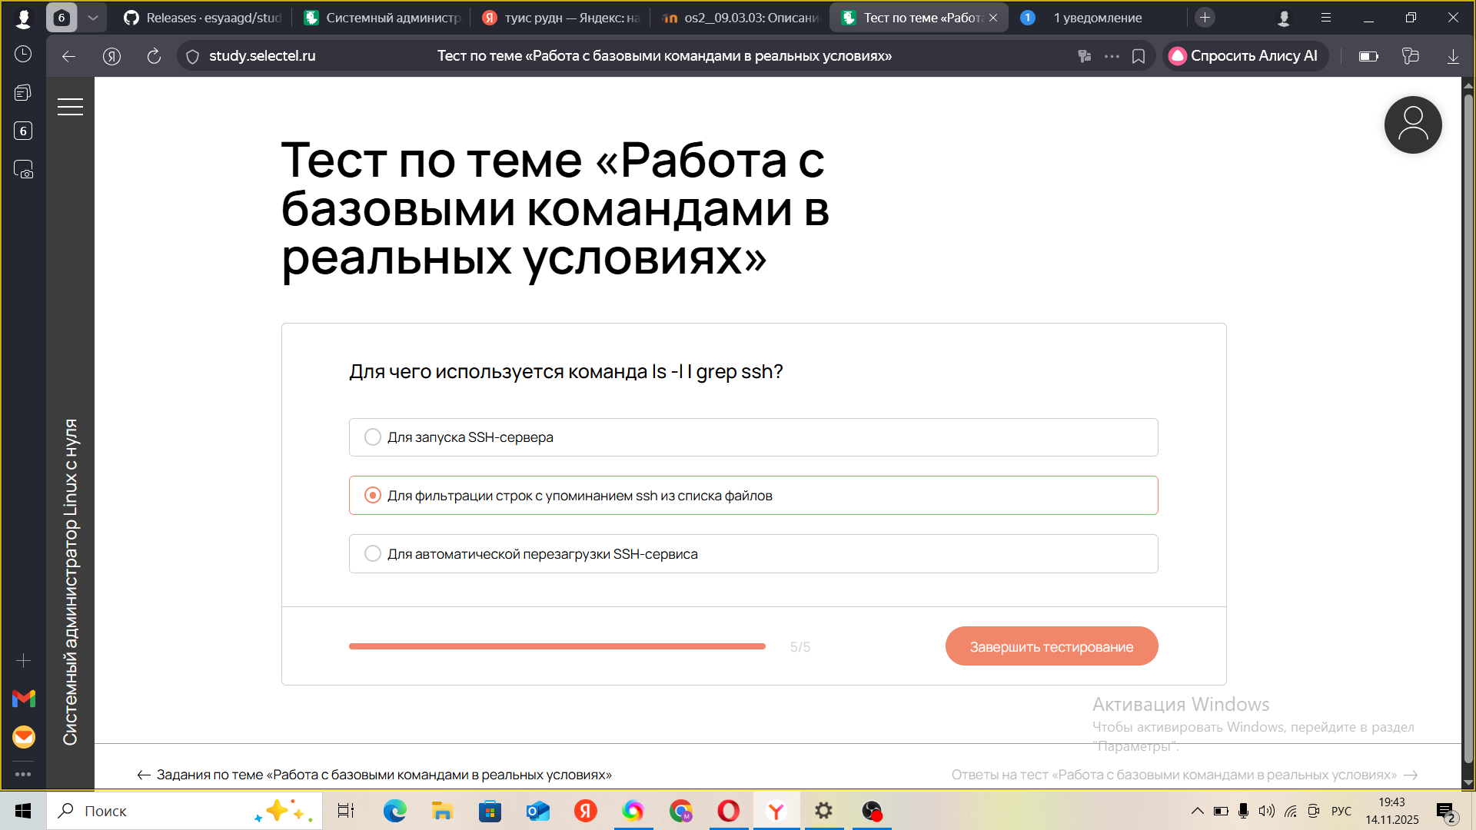

Рис. 24: Работа с базовымы командами в реальных условиях.

1. Тест по теме Работа с базовымы командами в реальных условиях. (см. рис. fig. 25).

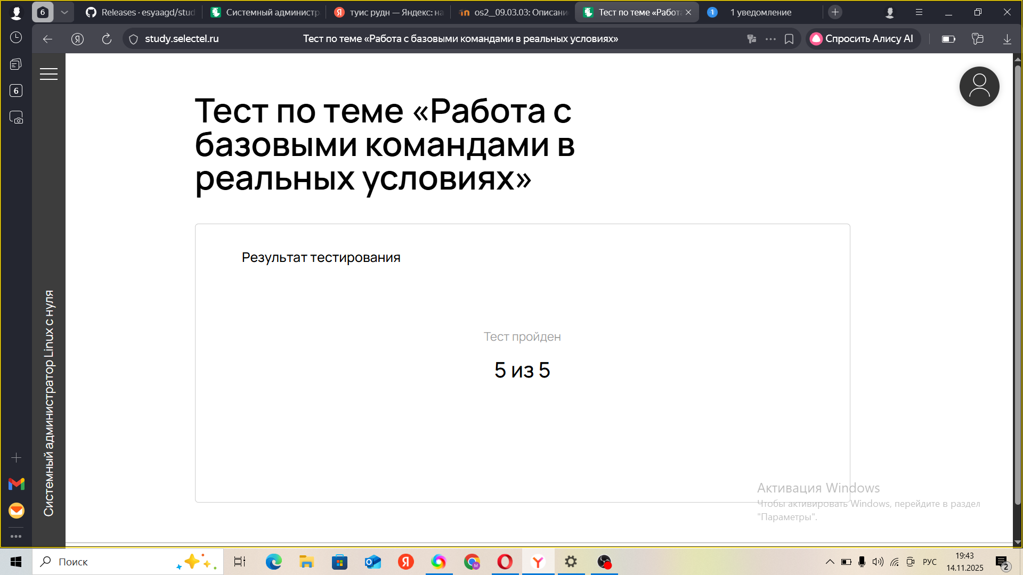

Рис. 25: Работа с базовымы командами в реальных условиях.

1. Тест по теме Работа с архивами и передачей данных с серверами. (см. рис. fig. 26).

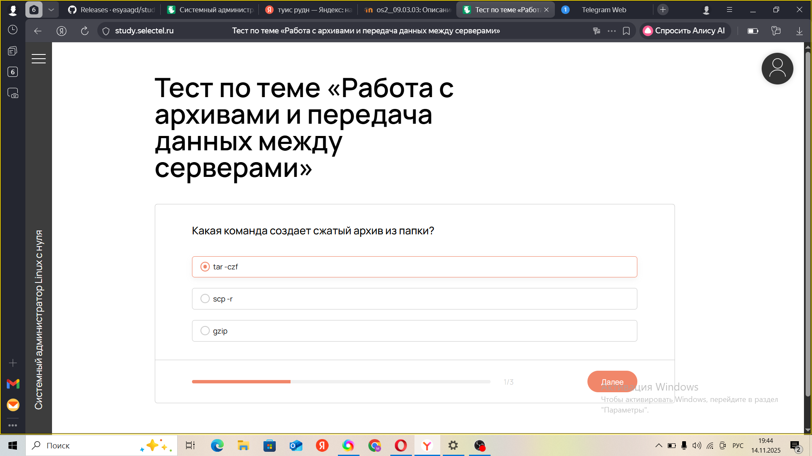

Рис. 26: Работа с архивами и передачей данных с серверами

1. Тест по теме Работа с архивами и передачей данных с серверами. (см. рис. fig. 27).

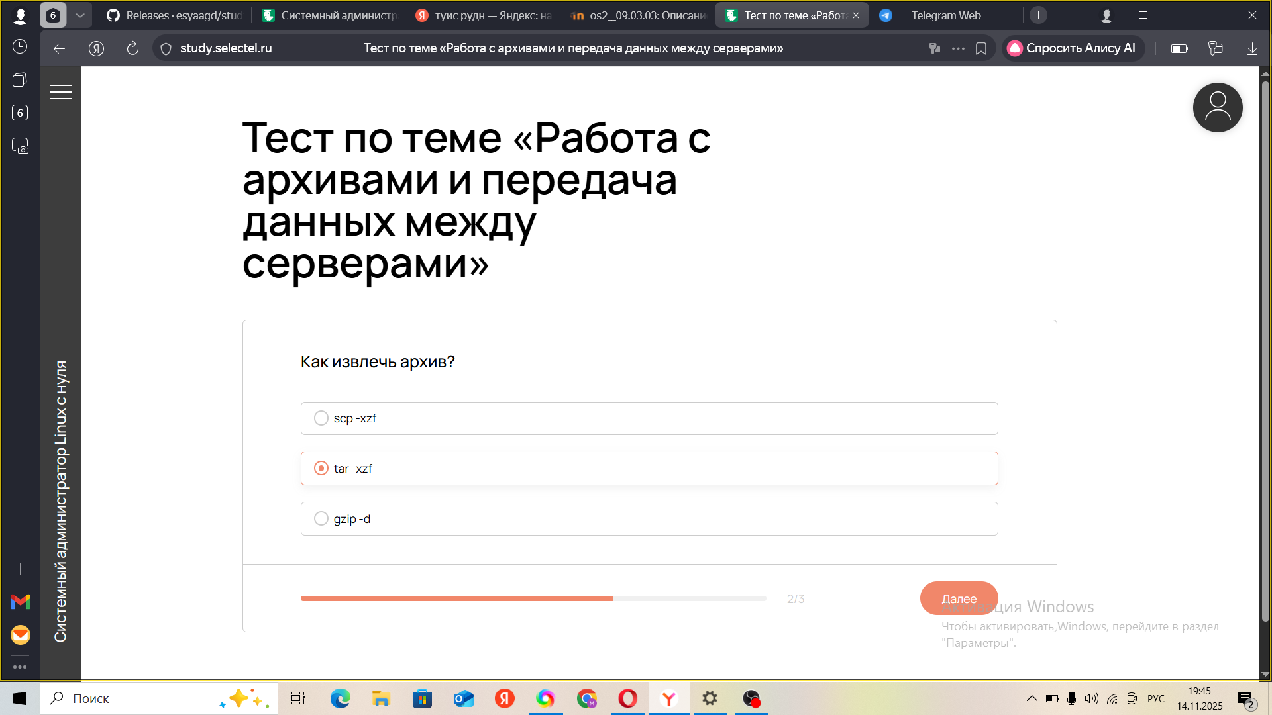

Рис. 27: Работа с архивами и передачей данных с серверами.

29.Тест по теме Работа с архивами и передачей данных с серверами. (см. рис. fig. 28).

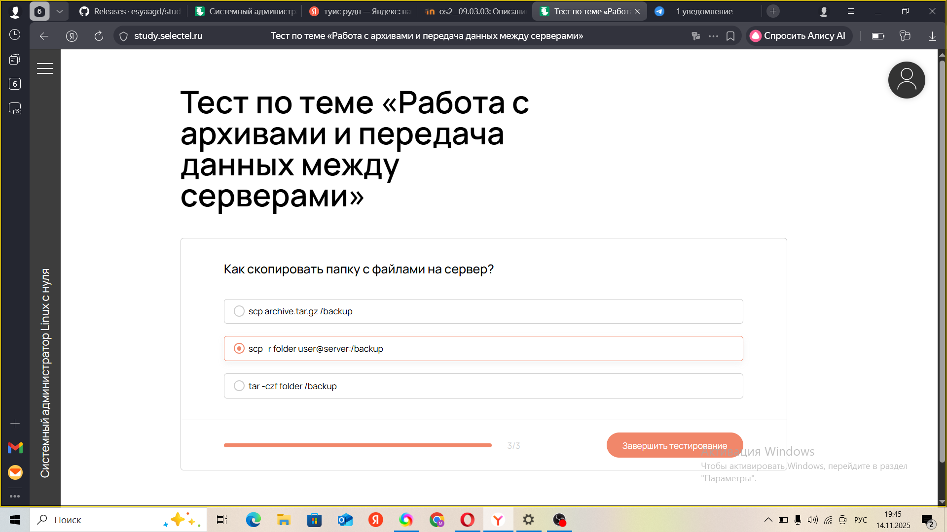

Рис. 28: Работа с архивами и передачей данных с серверами

1. Тест по теме Работа с архивами и передачей данных с серверами. (см. рис. fig. 29).

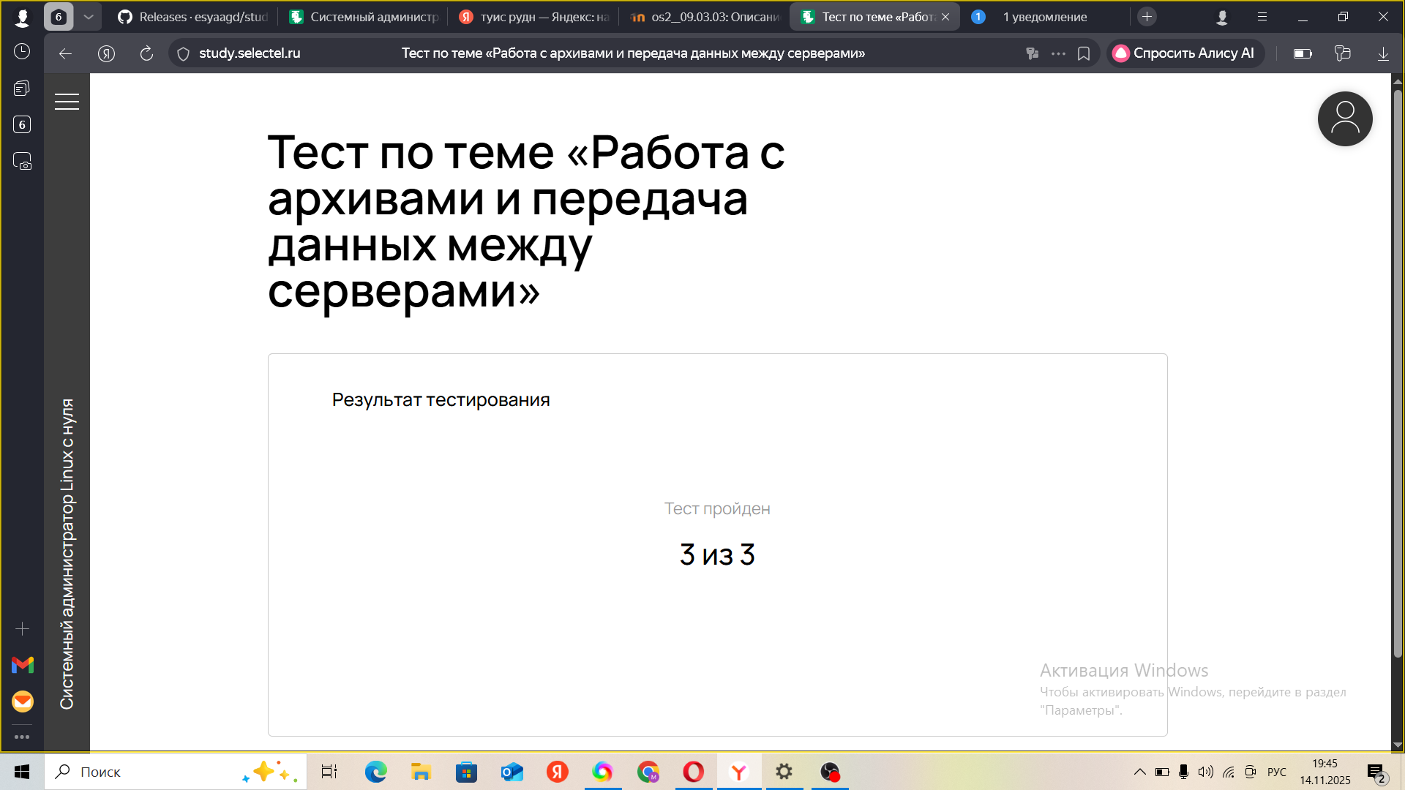

Рис. 29: Работа с архивами и передачей данных с серверами

1. Тест по теме основы автоматизации с помощью Bash-скриптов. (см. рис. fig. 30).

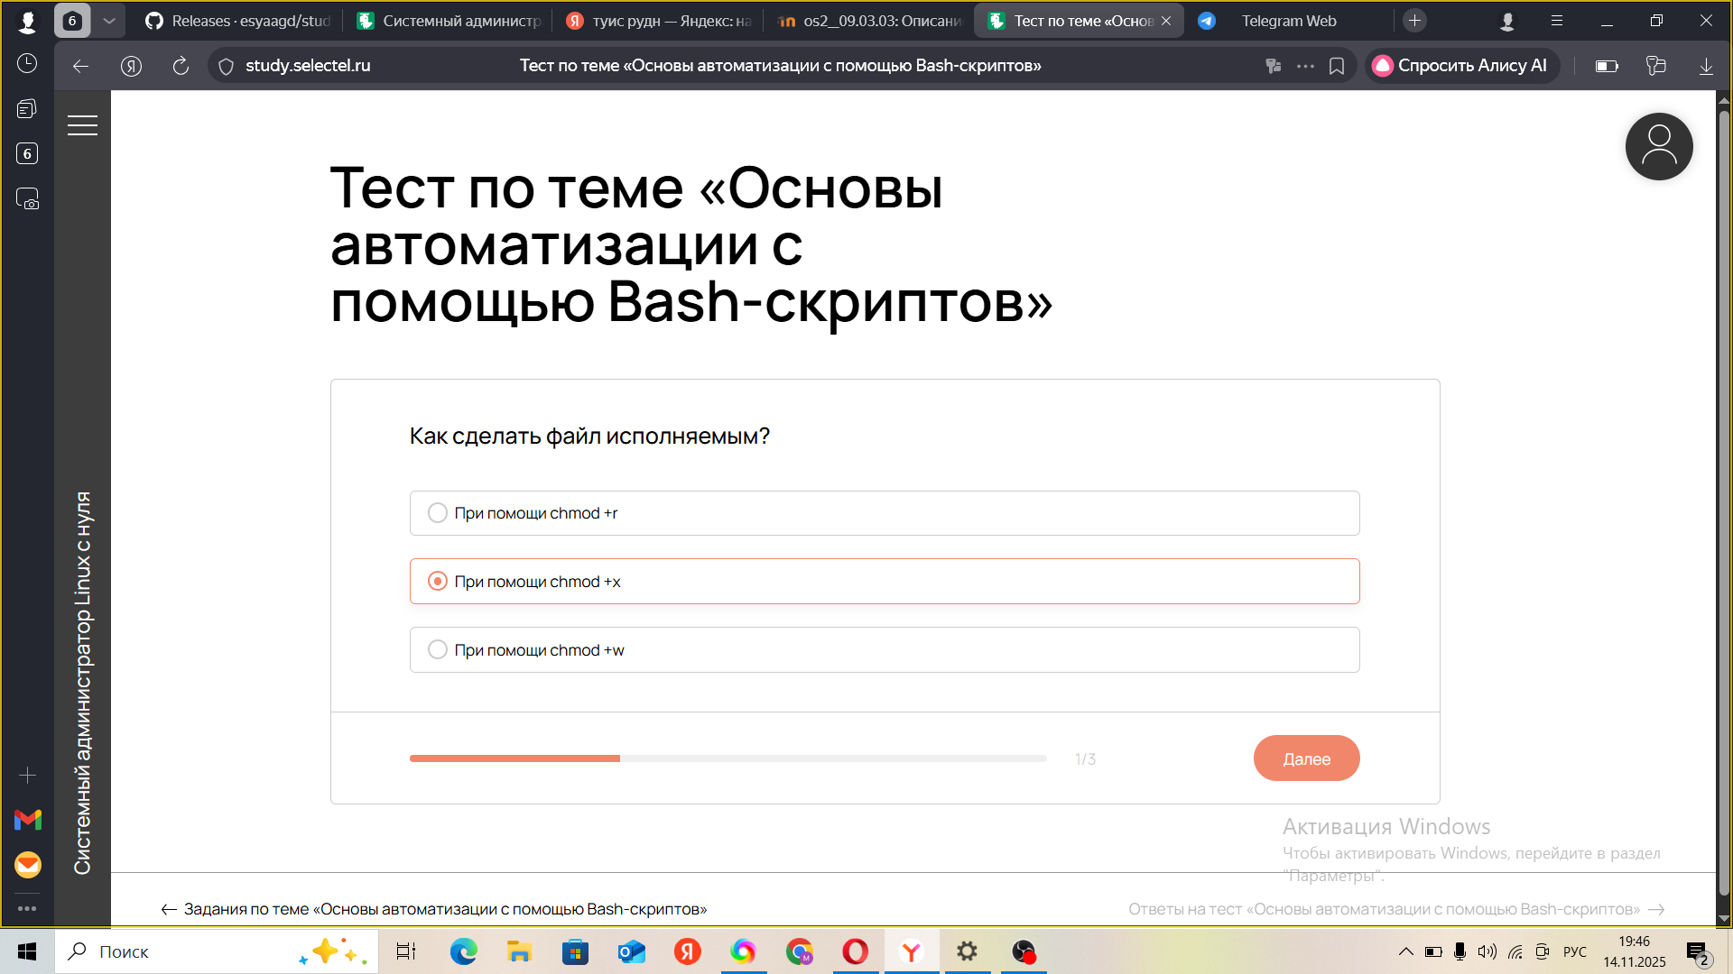

Рис. 30: Тест по теме основы автоматизации с помощью скриптов.

1. Тест по теме основы автоматизации с помощью Bash-скриптов. см .рис. fig. 31).

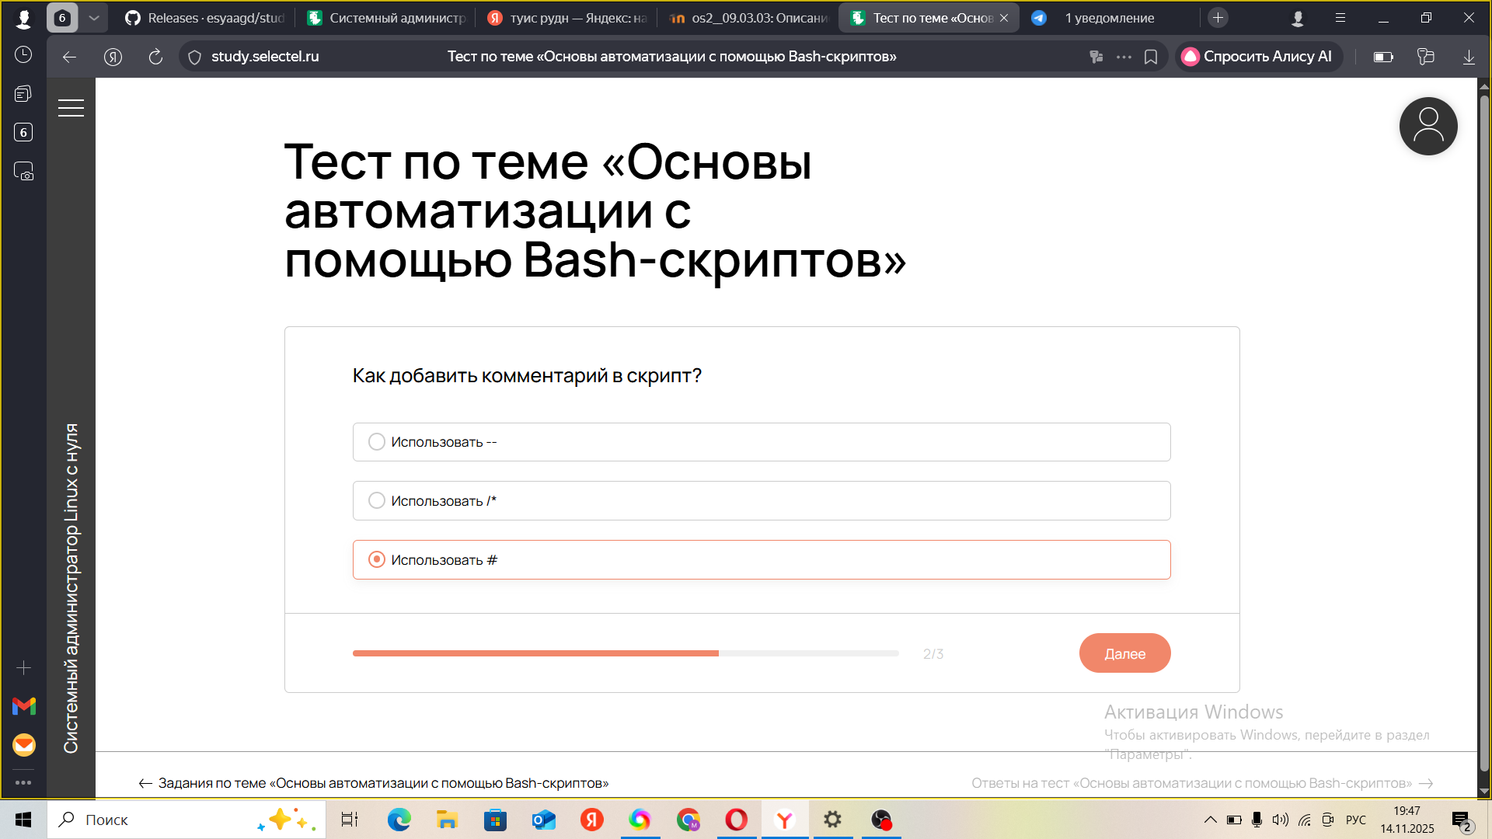

Рис. 31: основы автоматизации с помощью Bash-скриптов.

1. Тест по теме основы автоматизации с помощью Bash-скриптов. (см. рис. fig. 32).

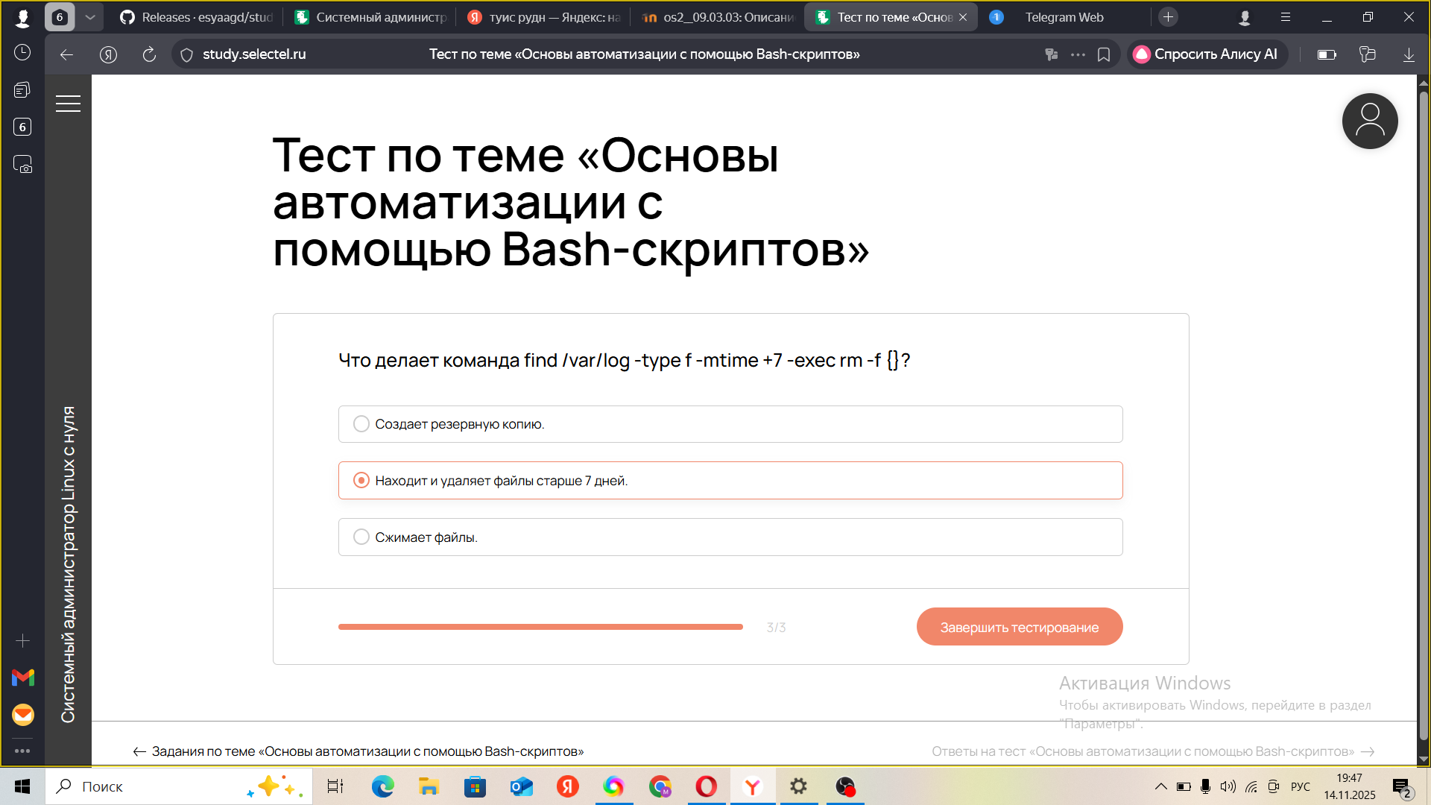

Рис. 32: основы автоматизации с помощью Bash-скриптов.

1. Тест по теме основы автоматизации с помощью Bash-скриптов. (см. рис. fig. 33).

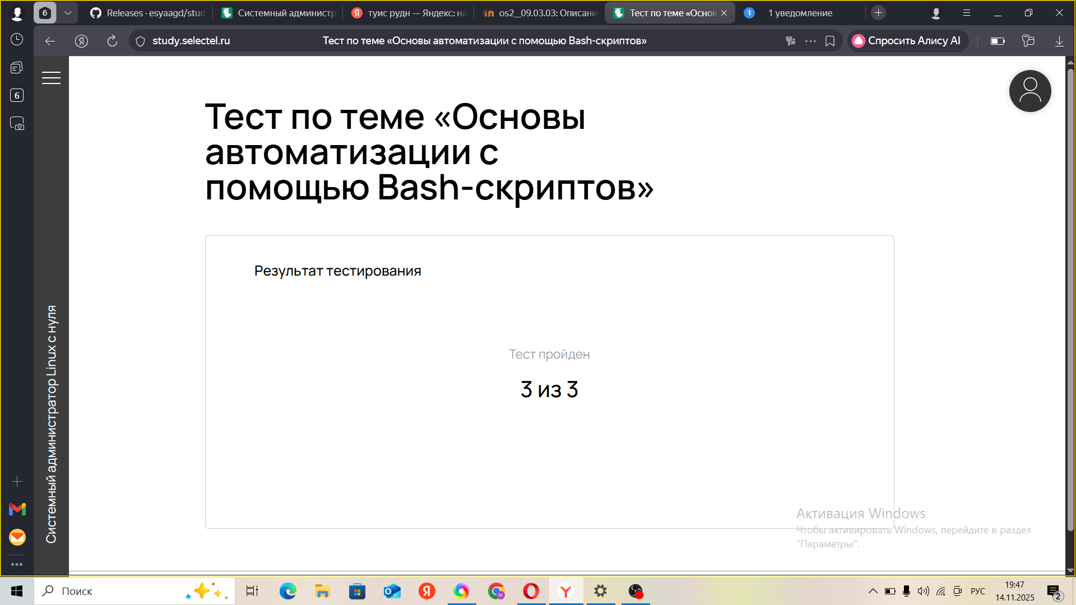

Рис. 33: Результат

# 3 Заключение

В ходе выполнения 1 части курса Системный администратор Linux с нулябыли изучены основные принципы работы Linux В результате работы получены практические навыки администрирования и конфигурирования Linux, необходимых для обеспечения безопасности и стабильности работы системы.